**Гостехнадзор Томской области информирует**

Любителям зимних развлечений на мотовездеходной технике напоминаем о том, что в соответствии с действующим законодательством управлять самоходной техникой категории «AI» (внедорожные мототранспортные средства) можно не только имея соответствующую категорию в удостоверении тракториста – машиниста (тракториста), но и при наличии водительского удостоверения с разрешенной категорией «A» и подкатегорией «B1» с мотоциклетной посадкой или рулем мотоциклетного типа.

Кроме того, водительское удостоверение с разрешенными категориями «B», «C» и «D» также дают право допуска к управлению самоходными машинами категории «AI», но при наличии определенных условий:

- в случае использования самоходной машины на основании договора аренды (проката) или иного возмездного договора,

- проведения инструктажа лицом, её представившим, по управлению такой самоходной машины и обеспечению её безопасной эксплуатации.

При наличии в водительском удостоверении категории «A» и отсутствии категории «B» в разделе 12 для подкатегории «B1» проставляется отметка «MS», ***подтверждающая право на управление транспортными средствами подкатегории «B1» только с мотоциклетной посадкой или рулем мотоциклетного типа.***

А при наличии в водительском удостоверении категории «B» и отсутствии категории «A» в разделе 12 для подкатегории «B1» проставляется отметка «AS», ***подтверждающая наличие ограничений к управлению транспортными средствами подкатегории «B1» с мотоциклетной посадкой или рулем мотоциклетного типа*.**

Если у водителя одновременно открыты категории «В» и «А», то ни отметка «AS», ни «MS» не ставится, а водитель имеет право управлять любыми транспортными средствами подкатегории «В1».

Таким образом, право управления самоходными машинами категории «AI» имеют водители, у которых в водительском удостоверении имеется разрешенная подкатегория «В1» с проставленной в графе 12 отметкой «MS» либо с отсутствием какой – либо отметки.

А вот с отметкой «AS» напротив подкатегории «В1» в водительском удостоверении управлять самоходными машинами категории «AI» уже нельзя.

Теперь внимательно посмотрите в своё водительское удостоверение. Оно ведь у вас всегда при себе?!

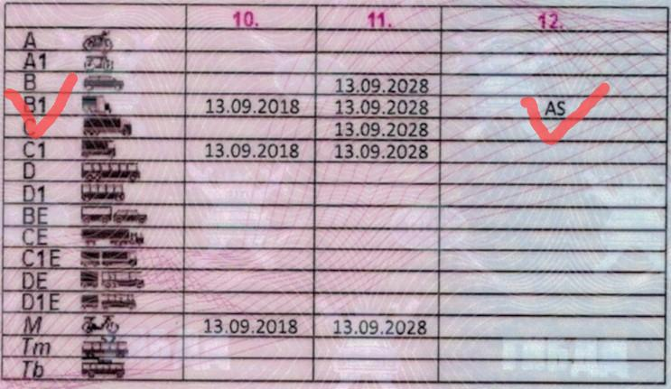

Информация предоставлена:

инспекцией государственного технического надзора

по Томской области